**毕业证书阶段操作说明**

**毕业证书环节流程：**

学生提交毕业证书---学校管理员审核毕业证书

**第一步：学生提交毕业证书**

两种方式：

学生可以在首页待办事项点击“处理”之后，直接点击进入提交；也可以在左侧模块“过程管理---毕业证书---编辑毕业证书---编辑”中进行上传文件。

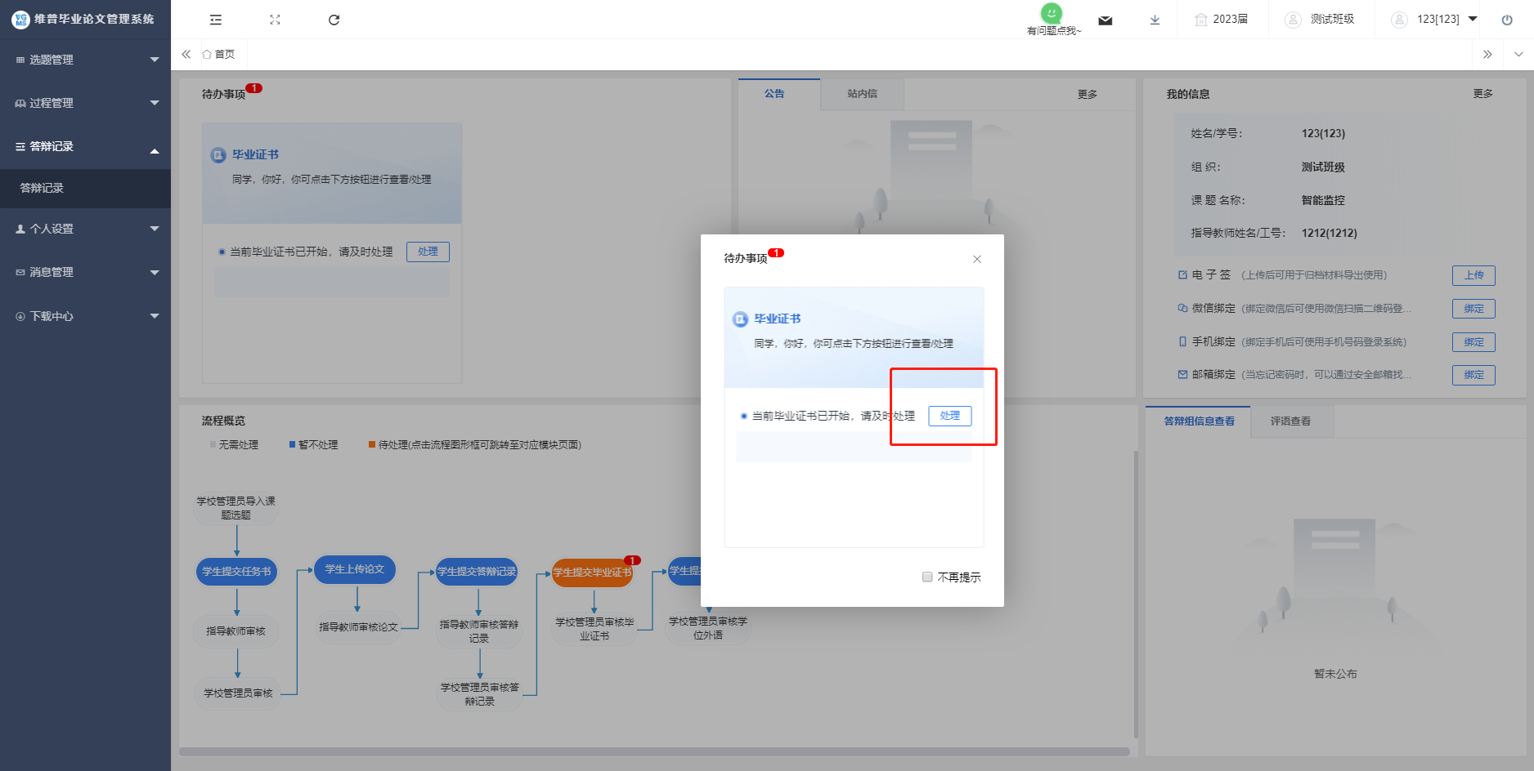

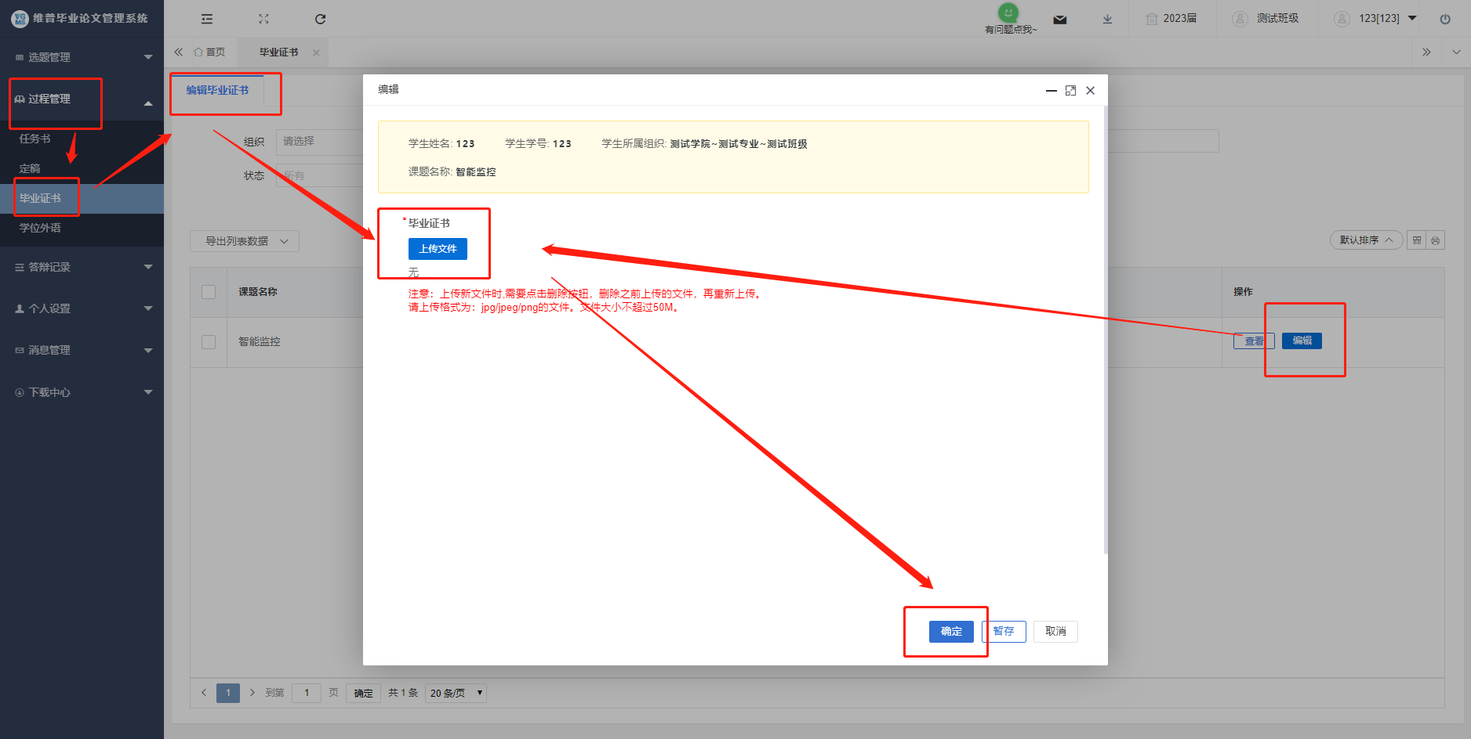

上传成功后会显示学校管理员审核：

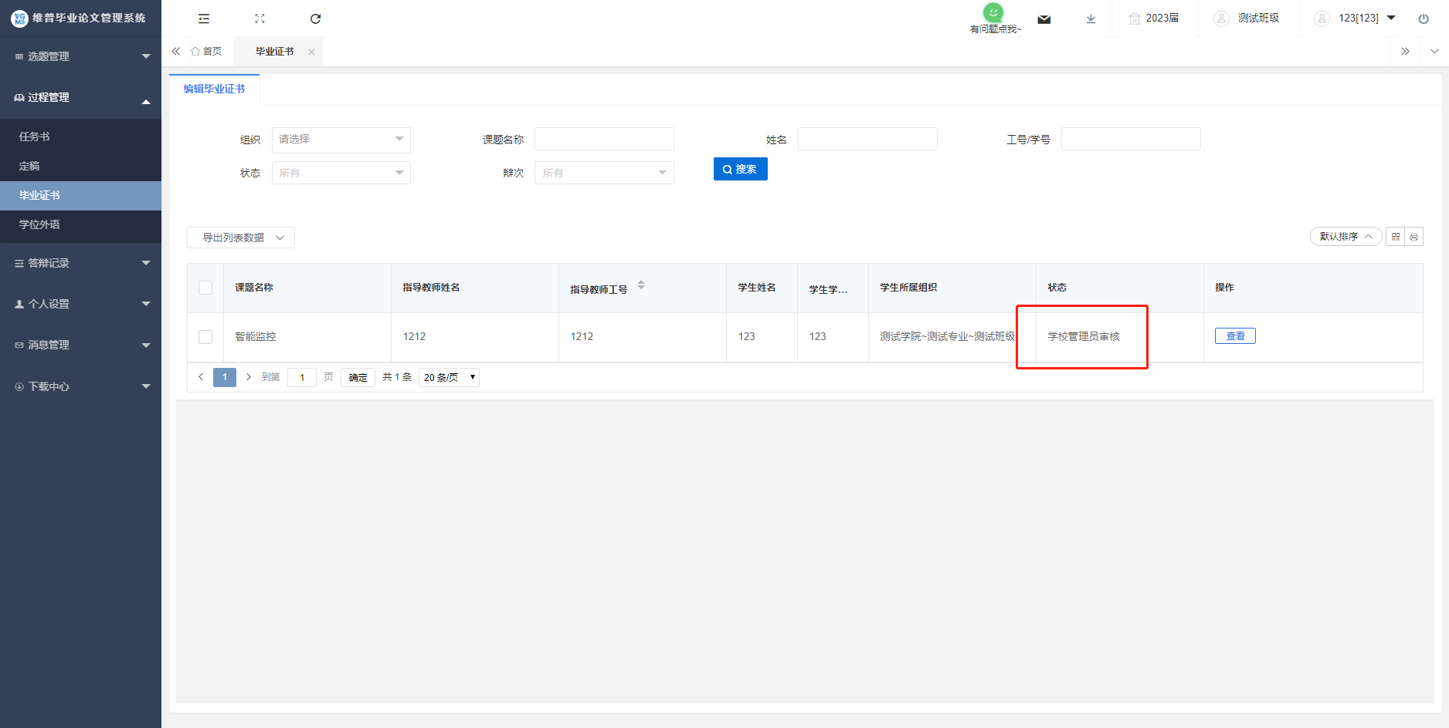

**第二步：学校管理员审核毕业证书**

两种方式：

学校管理员可以在首页待办事项点击“处理”之后，直接点击进入提交；也可以在左侧模块“过程管理---毕业证书---审核毕业证书---审核”中进行审核提交。

